**Изучение чернилопишущего полиграфа**

Портативные чернилопишущие полиграфы, специально предназначенные для оценки достоверности информации, сообщаемой человеком, появились в США в середине 30-х годов. С тех пор эта страна является монопольным производителем приборов такого класса, где наиболее известны три фирмы — ***"Stoelting Со.",*  *"Lafayette Instrument"*** и ***"Axciton"***, а также канадская фирма ***"Limestone"/***

Приборы комплектуются набором электронных блоков, которые позволяют регистрировать на бумажной ленте в виде полиграмм традиционные для психофизиологического метода детекции лжи процессы: дыхание, сердечнососудистую активность, изменение электрических свойств кожи (кожногальваническую реакцию - КГР), а также двигательную активность человека. Обладая современным дизайном и высокой надежностью, перьевые полиграфы до настоящего времени остались принципиально такими же приборами, как и 60 лет назад, когда они были впервые созданы.

Применение чернилопишущих полиграфов в ходе тестирования позволяет осуществлять только экспертный анализ регистрируемых реакций проверяемого человека. При наличии достаточного количества очевидных недостатков по сравнению с компьютерным полиграфом, чернилопишущий обладает важным преимуществом – способностью документировать, т.е. выводить полиграммы непосредственно на бумажный носитель, что делает данный класс устройств удобным при проведении психофизиологических экспертиз в следственной и судебной практике.

***Устройство чернилопишущего полиграфа***

1. **Изучение принципиальной схемы работы чернилопишущего полиграфа:**

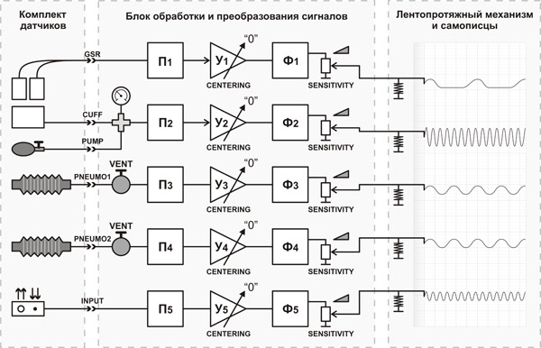

*Принципиальная схема чернилопишущего полиграфа*

*Элементы: П1...П5 — преобразователи физических сигналов в электрические, У1...У5 — усилители электрических сигналов с центровкой ноля, Ф1...Ф5 — полосовые фильтры, «sensitivity» — регулировка чувствительности каждого канала.*

**Описание работы чернилопишущего полиграфа**

Электрический сигнал с датчика фотоплетизмограммы (ФПГ) через разъем «INPUT» поступает в блок обработки и преобразования сигналов на преобразователь **П5**. В преобразователе сигнал трансформируется в электрический, удобный для дальнейшей его обработки и подается на усилитель **У5**, в котором имеется регулировка «CENTERING» для управления положением линии сигнала на диаграммной ленте. С усилителя сигнал подается на выходной фильтр **Ф5**. На выходе фильтра установлен регулятор, с помощью которого выставляется необходимый уровень усиления сигнала «SENSITIVITY». Далее сигнал подается на электромагнитный механизм самописца, который обеспечивает движения пера в соответствии с изменениями входного сигнала. Из специального резервуара чернила по соединительной трубке капиллярным способом подаются на движущееся перо, которое отображает изменение сигнала в виде изменяющейся линии на равномерно движущейся бумажной диаграммной ленте.

Аналогичным образом осуществляется регистрация, преобразование и отображение сигнала по каналу КГР.

Сигналы с датчиков регистрации движений грудной клетки в процессе дыхания тестируемого лица по пневмотрубкам через разъемы «PNEUMO 1» и «PNEUMO 2» и соответствующие патрубки (пневмоклапаны «VENT») поступают на преобразователи **П3** и **П4**, где трансформируются в электрические сигналы. Далее обработка, преобразование и вывод на бумажную ленту осуществляется аналогично обработке сигнала в канале ФПГ.

Обработка и преобразование сигнала в канале регистрации сердечнососудистой активности методом контроля кровенаполнения артериальных сосудов осуществляется способом, аналогичным способу реализованному в канале дыхания. Исключение составляет наличие узла подачи в манжету воздуха с помощью грушевидной помпы и контроля его давления манометром, находящийся на входе блока перед преобразователем **П2**. В режиме регистрации давление в системе должно поддерживаться в диапазоне 50-60 мм рт.ст.

1. **Знакомство с составом и устройством чернилопишущего полиграфа:**

**Состав чернилопишущего полиграфа:**

|  |  |
| --- | --- |
| * чемодан-кейс с многофункциональной крышкой и электронным содержанием, в состав которого входят блоки обработки и преобразования сигналов (4-5 каналов, в зависимости от комплектации) с самописцами, лентопротяжный механизм с заправленной специализированной бумажной лентой; | image005  image007 |
| * комплект датчиков (уложены в крышке полиграфа); | image009 |
| * ремкомплект с запасными элементами (уложены в крышке полиграфа); | image011 |
| * комплект дополнительных приспособлений для обслуживания и обеспечения работоспособности полиграфа (уложены в крышке полиграфа); | image013 |
| * шнур питания (уложен в крышке полиграфа); | ***image015*** |
| * кабель заземления (уложен в крышке полиграфа). | ***image081*** |

Блоки обработки и преобразования сигналов имеют как общие структурные элементы, аналогичные для каждого канала, так и специализированные устройства для обработки сигнала конкретного психофизиологического показателя.

**Общие элементы управления и контроля**

|  |  |
| --- | --- |
| * разъем для подключения сетевого кабеля; | ***image017*** |
| * кнопка включения питания «POWER» с надписям «ON» и «OFF»; | ***image019*** |
| * панель индикации работоспособности «POWER ANALYZER» с индикаторами «ON» и «OFF». | ***image021*** |

Для регистрации динамики сердечнососудистой активности методом контроля кровенаполнения артериальных сосудов в блоке предусмотрены:

|  |  |
| --- | --- |
| * универсальные пневморазъемы для подсоединения манжеты «CUFF» и грушевидной помпы «PUMP»; | ***image023*** |
| * узел контроля давления воздуха в манжете с манометром. | image025 |

|  |  |
| --- | --- |
| * Для подключения датчиков дыхания блок имеет два пневморазъема с надписью «1 PNEUMO 2». | ***image027*** |
| Пневмовентиль «VENT» используется для перекрытия доступа к электронному пневмопреобразователю и для выравнивания давление воздуха в датчиках дыхания с атмосферным. | image029 |

Элементы управления каналом регистрации сигнала КГР

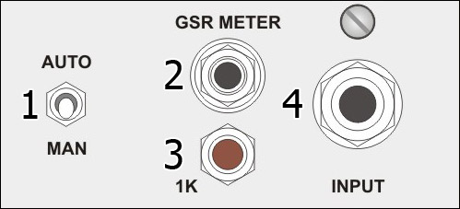

где:

1. Микротумблер для переключения режимов автоматической и ручной регулировки положения линии сигнала на диаграммной ленте, соответственно, **«AUTO» и «МАN»**.
2. Штекерный разъем для функционального контроля работоспособности канала.
3. Кнопка для калибровки канала **«1К»**.
4. Штекерный разъем для подключения датчика КГР.

Элементы управления многофункционального блока регистрации физиологических сигналов

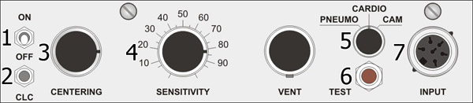

где:

1. Микротумблер для включения и отключения режима автоматического выставления положения центральной линии сигнала **«ON»** и **«OFF»**.
2. Кнопка настройки положения центральной линии сигнала **«CLC»**.
3. Ручка управления положением центральной линии сигнала **«CENTERING»**.
4. Ручка управления уровнем чувствительности (усиления) **«SENSITIVITY»**.
5. Переключатель вида регистрируемого сигнала **«PNEUMO»**, **«CARDIO»** и **«CAM»**.
6. Тестовая кнопка контроля работоспособности **«TEST»**.
7. Штекерный разъем для подключения датчика ФПГ **«INPUT»**.

Механизм самописца

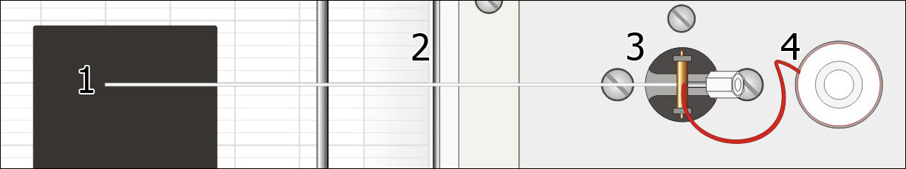

где:

1. Съемное капиллярное перо.
2. Фиксатор положения перьев.
3. Крепежный элемент, совмещенный с электромагнитным механизмом, обеспечивающим подвижность пера.
4. Чернильница, заглубленная в специализированном отверстии с трубкой подачи чернил на перо.

Специализированный отсек лентопротяжного механизма

В составе:

|  |  |
| --- | --- |
| * механизм крепления рулона специализированной бумажной ленты; |  |
| * электромотор. | ***image037*** |

Элементы на крышке лентопротяжного механизма

|  |  |  |  |
| --- | --- | --- | --- |
| где:   1. Направляющий фиксатор бумажной ленты. 2. Привод электромотора с прижимным механизмом. 3. Шкала времени движения бумажной ленты в сек. 4. Валик прижима движущейся бумажной ленты. 5. Кнопка запуска привода лентопротяжного механизма **«CHART»** (**«ON»** - механизм включен   **«OFF»** - механизм выключен).  ***image041*** | | | ***image039*** |
| В электронной основе полиграфа имеется дополнительный отсек. | image043 | |
| Крышка полиграфа также имеет два отсека для крепления и хранения датчиков, комплекта дополнительных приспособлений и запасных частей. | image045  image007 | |

***Подготовка чернилопишущего полиграфа к работе.***

1. Ознакомление с правилами техники безопасности:

* Осмотреть чемодан-кейс на предмет возможных повреждений.
* Открыть крышку прибора и осмотреть системные устройства и отсеки прибора на предмет возможных повреждений.
* Осмотреть разъемы электропитания, сетевой кабель и штекерную вилку.
* Проверить наружным осмотром розетку высоковольтного напряжения.
* Проверить наличие и отсутствие повреждений в кабеле заземления.

|  |  |
| --- | --- |
| **Внимание!** | |
| j0346317 | Запрещается эксплуатировать прибор с какими-либо повреждениями в системе электропитания и заземления. |
|  |  |

1. Подготовка полиграфа из режима транспортировки или хранения в режим готовности к работе. Проверка работоспособности систем электропитания и лентопротяжного механизма:

|  |  |
| --- | --- |
| * Открыть крышку прибора и извлечь комплект датчиков, комплект дополнительных приспособлений, шнур питания и кабель заземления. * Отсоединить крышку от основы и убрать ее в место временного нахождения. * Произвести заземление прибора. * Подсоединить шнур питания и подключить прибор к сети. Индикатор кнопки включения должен загореться. * Убрать предохранительную резиновую ленту из-под перьев самописцев. * Поворотом против часовой стрелки установить ручки каналов «SENSITIVITY» в крайнее левое положение (*рис. 2.1*). * Включить кнопку питания и по индикации лампочек убедиться в поступлении питания на основные элементы полиграфного устройства. * Поворотом против часовой стрелки установить рычажок прижима лентопротяжного механизма в крайнее левое положение (***рис 2.2***). * Нажать кнопку запуска привода лентопротяжного механизма (***рис. 2.3***). По подсветке кнопки убедиться в его работоспособности. * При наличии заправленной в лентопротяжный механизм бумаги, перевести рычаг прижима в крайнее правое положение. Бумажная лента должна начать движение. * Остановить движение бумаги, переведя рычаг прижима в крайнее левое положение. * Выключить лентопротяжный механизм нажатием кнопки запуска привода. | image050  ***Рис. 2.1***  image052  ***Рис. 2.2***  image054  ***Рис. 2.3*** |

1. Заправка бумаги в лентопротяжный механизм:

|  |  |
| --- | --- |
| * Фиксатором положения перьев поднять их в крайнее верхнее положение. * Открыть крышку лентопротяжного механизма. * Освободить вал из механизма крепления рулона специализированной бумажной ленты (***рис. 2.4***). * Вставить вал в рулон бумажной ленты и закрепить его на прежнее место таким образом, чтобы при подаче бумаги рулон вращался против часовой стрелки (***рис. 2.5***). * Бумагу протянуть под валиком фиксации положения, приводом лентопротяжного механизма и фиксатором-зажимом бумажной ленты (***рис. 2.6***). * Закрыть крышку лентопротяжного механизма; * Запустить лентопротяжный механизм и убедиться в его работоспособности. * Отключить лентопротяжный механизм и опустить перья самописцев в нижнее положение. | image056  ***Рис. 2.4***  image058  ***Рис. 2.5***  image060  ***Рис. 2.6*** |

1. Подготовка самописцев к работе и заправка чернилами:

|  |  |  |  |  |  |
| --- | --- | --- | --- | --- | --- |
| * Приподнять чернильницу из заглубления. * Открыть крышку чернильницы. * При помощи груши с удлиненной тонкой насадкой или шприца, заполнить чернильницу чернилами (***рис. 2.7***).  |  |  | | --- | --- | | **Внимание!** | | | j0346317 | Рекомендуется заправлять чернильницу на 2/3 объема. |  * Плотно закрыть крышку чернильницы; * Аналогичные действия произвести с другими чернильницами. * Сжать чернильницу двумя пальцами, создавая в ней избыточное давление, до появления капли чернил на конце пера. * Удерживая чернильницу в сжатом положении, немного отвернуть крышку для выравнивания воздушного давления (***рис. 2.8***). * Восстановить форму чернильницы и опустить ее в отверстие. * Плотно закрутить крышку. * Аналогичные действия произвести с остальными чернильницами, необходимыми для использования. * Запустить лентопротяжный механизм и убедиться в появлении чернильных линий под перьями и устойчивой подаче чернил; * Остановить лентопротяжный механизм; * Убрать ватным тампоном капли чернил на бумаге. | image062  ***Рис. 2.7***  image064  ***Рис. 2.8*** |

1. Проверка работоспособности датчиков, каналов блока обработки и преобразования сигналов:

|  |  |
| --- | --- |
| **А.** *Проверка работоспособности датчиков дыхания, каналов обработки и преобразования сигналов, самописцев:*   * Подсоединить датчики дыхания к пневморазъемам полиграфа (***рис. 2.9***). * Выбрать два канала блока обработки и преобразования сигналов для регистрации дыхательных движений (как правило, это два верхних канала прибора). * Переключатели вида регистрируемого сигнала установить в положение **«PNEUMO»** (***рис. 2.10***). * Открыть пневмоклапан **«VENT»** одного из выбранных каналов вращением против часовой стрелки в верхнее рабочее положение (***рис. 2.11***). | image066  ***Рис. 2.9***  image068  ***Рис. 2.10*** |
| |  |  | | --- | --- | | **Внимание!** | | | j0346317 | Пневмоклапаны блоков регистрации других физиологических каналов, имеющие режим **«PNEUMO»,** должны быть закрыты. Закрытие клапанов осуществляется их вращением по часовой стрелке с надавливанием до тех пор, пока их верхняя часть не окажется в нижнем положении. |  * Ручку чувствительности **«SENSITIVITY»** выставить в положение **«10»**. * Нажать кнопку **«TEST»**. При этом перо самописца должно отклоняться на 0,5-1 см, что свидетельствует о работоспособности канала. * Немного растянуть гофрированную трубку датчика дыхания. Перо самописца также должно изменить свое положение. * Аналогичные действия произвести для проверки второго канала.   **Б.** *Проверка манжеты регистрации артериального давления, грушевидной помпы, канала обработки и преобразования сигналов, самописца:*   * Подсоединить трубку манжеты и трубку грушевидной помпы к соответствующим пневморазъемам **«CUFF»** и **«PUMP»** (***рис. 2.12***). * Выбрать канал блока обработки и преобразования сигналов (как правило, это один из нижних каналов). * Переключатель вида регистрируемого сигнала установить в положение **«CARDIO»**; * Установить пневмоклапан **«VENT»** вращением против часовой стрелки в верхнее рабочее положение. * Ручку чувствительности **«SENSITIVITY»** выставить в положение **«10»**. * Нажать кнопку **«TEST»**. При этом перо самописца должно отклоняться на 0,5-1 см, что свидетельствует о работоспособности канала. * Ручку чувствительности **«SENSITIVITY»** выставить в положение **«0»**. * Закрепить манжету на руке помощника и воздушной помпой поднять в ней давление до 60 мм рт.ст. | image070  ***Рис. 2.11***  image072  ***Рис. 2.12***  image074  ***Рис. 2.13***  image076  ***Рис. 2.14*** |

* Ручку чувствительности **«SENSITIVITY»** выставить в положение **«10»**. При этом перо должно начать ритмичные движения в соответствии с пульсом.
* Немного надавить на манжету. При этом перо самописца должно изменить свое положение.
* Ручку чувствительности **«SENSITIVITY»** выставить в положение **«0»**;
* Выпустить воздух из манжеты и снять ее с руки помощника.

***В.*** *Проверка датчика КГР, канала обработки и преобразования сигналов, самописца:*

* Подключить штекерный разъем датчика КГР в разъем **«INPUT»** (***рис. 2.13***).
* Ручку чувствительности **«SENSITIVITY»** выставить в положение **«10»**.
* Нажать кнопку **«1К»**. При этом перо самописца должно отклоняться, что свидетельствует о работоспособности канала.
* Ручку чувствительности **«SENSITIVITY»** выставить в положение **«0»**.
* Закрепить пластины датчика на руке помощника.
* Ручку чувствительности **«SENSITIVITY»** выставить в положение **«10»**. При этом перо самописца может начать плавные движения.
* Ручку чувствительности **«SENSITIVITY»** выставить в положение **«0»**.
* Снять датчик с руки помощника.

***Г.*** *Проверка датчика ФПГ, канала обработки и преобразования сигналов, самописца:*

* Подключить штекерный разъем датчика ФПГ в разъем **«INPUT»** (***рис. 2.14***).
* Ручку чувствительности **«SESITIVITY»** выставить в положение **«10»**. При этом перо должно начать ритмичные движения соответствующее пульсу.
* Нажать кнопку **«TEST»**. При этом перо самописца должно отклоняться на 0,5-1 см, что свидетельствует о работоспособности канала.
* Ручку чувствительности **«SENSITIVITY»** выставить в положение **«0»**.
* Закрепить датчик на среднем пальце руки помощника.
* Ручку чувствительности **«SENSITIVITY»** выставить в положение **«10»**. При этом перо должно начать ритмичные движения соответствующее пульсу.
* Ручку чувствительности **«SENSITIVITY»** выставить в положение **«0»**;
* Снять датчик с пальца руки помощника.

***Правила установки датчиков и подготовка их к работе.***

1. Подготовить рабочее место для проведения тестирования.
2. Проинструктировать тестируемое лицо из числа слушателей о правилах поведения в процессе тестирования.
3. Закрепить на тестируемом датчики и усадить его в кресло.

|  |  |
| --- | --- |
| **Внимание!** | |
| j0346317 | При установке датчиков дыхания на тестируемом, первым устанавливается нижний датчик дыхания. При расположении тестируемого в кресле необходимо исключить соприкосновение манжеты с областью грудной клетки для предотвращения влияния дыхательных движений на сигнал артериального давления, регистрируемый манжетой. |

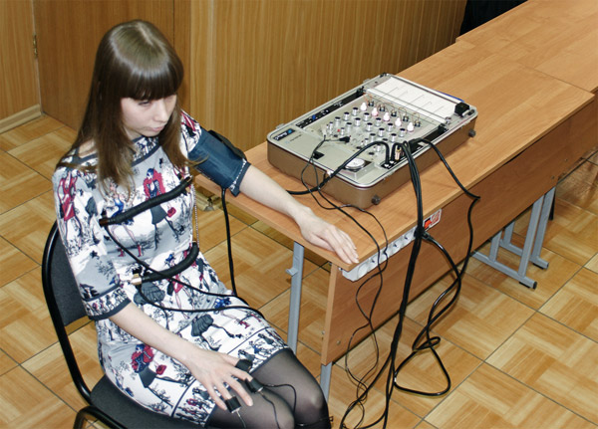

1. Произвести настройку каналов регистрируемых сигналов психофизиологических показателей:

*Канал дыхания:*

* Переключить блок канала дыхания в режим **«PNEUMO»**.

|  |  |
| --- | --- |
| **Внимание!** | |
| j0346317 | Пневмоклапаны блоков регистрации других физиологических каналов, имеющие режим **«PNEUMO»,** должны быть закрыты. |

* Убедиться, что пневмоклапан находится в верхнем положении.
* Повернуть ручку **«SENSITIVITY»** по часовой стрелке до появления устойчивых колебаний пера самописца в такт дыханию тестируемого.
* При необходимости, ручкой **«CENTERING»** выставить необходимое положение регистрируемого сигнала на бумажной ленте самописца.
* Если в ходе тестирования необходимо использовать режим автоматического выставления положения центральной линии, перевести микротумблер режима в положение **«ON»**. Нажать кнопку **«CLC»** и, не отпуская ее, выставить необходимое положение пера самописца.
* Произвести аналогичные действия со вторым каналом дыхания.

*Канал КГР:*

* Повернуть ручку **«SENSITIVITY»** по часовой стрелке до появления устойчивых плавных колебаний пера самописца.
* Подать какой-нибудь стимул опрашиваемому (хлопнуть в ладоши, слегка дотронуться до его руки и т.п.) для определения размаха реагирования пера самописца. При необходимости произвести дополнительную регулировку ручкой **«SENSITIVITY»**.
* При необходимости ручкой **«CENTERING»** выставить необходимое положение пера самописца на диаграммной ленте.
* При необходимости использования режима автоматической регулировки положения сигнала на диаграммной ленте перевести микротумблер режима в положение **«AUTO»**.
* Если в ходе тестирования необходимо использовать режим автоматического выставления положения сигнала необходимо:

**А.** выключить микротумблер режима автоматической регулировки положения изолинии (перевести в положение **«МАN»**);

**Б.** перевести микротумблер режима автоматического выставления положения центральной линии в положение **«ON»**. Нажать кнопку **«CLC»** и, не отпуская ее, выставить необходимое положение пера самописца.

*Канал артериального давления:*

* Переключить канал в режим **«CARDIO»**.
* Убедиться, что пневмоклапан открыт.
* Повернуть ручку **«SENSITIVITY»** по часовой стрелке до появления устойчивых колебаний пера самописца.
* Ручкой **«CENTERING»** выставить необходимое положение центральной линии колебания пера самописца.
* Если в ходе тестирования необходимо использовать режим автоматического выставления положения центральной линии, перевести микротумблер режима в положение **«ON»**. Нажать кнопку **«CLC»** и, не отпуская ее, выставить необходимое положение пера самописца.

|  |  |
| --- | --- |
| 1. На поле диаграммной ленты проставить дату, ФИО тестируемого, отметить вид теста, время начала тестирования. 2. Запустить лентопротяжный механизм. Убедиться в появлении устойчивых сигналов на движущейся полиграмме. При необходимости произвести настройку. 3. Отметить на ленте номер предъявления I. Произвести предъявление стимулов в соответствии с подготовленным тестовым материалом. При этом маркировать штрихами каждый стимул в момент предъявления арабскими цифрами. Аналогичным образом предъявить остальной стимульный материал (не менее 3 раз). 4. Остановить лентопротяжный механизм после того, как последняя реакция выйдет за край полиграфа. 5. Повернуть ручку **«SENSITIVITY»** против часовой стрелки в крайнее левое положение. 6. Снять с тестируемого датчики. 7. При необходимости попросить тестируемого расписаться на бумажной ленте. Проставить время окончания тестирования. Оторвать бумажную ленту. | image080 |

***Перевод полиграфа в режим хранения и транспортировки.***

1. Нажав кнопку **«POWER»**, отключить полиграф от сети. Отключить кабель заземления.
2. Отключить датчики от прибора.
3. Свернуть датчики, силовой шнур, кабель заземления и упаковать их в отсеки крышки и дополнительный отсек электронной основы полиграфа.
4. Освободить перья самописцев от чернил. Для этого:

* приподнять одну из чернильниц;
* приоткрыть крышку;
* сжать чернильницу двумя пальцами;

|  |  |
| --- | --- |
| **Внимание!** | |
| j0346317 | Сжимать чернильницу необходимо осторожно, чтобы не допустить разлива чернил через приоткрытую крышку. |

* не ослабляя пальцы закрутить крышку;
* отпустить чернильницу и установить ее в специализированное отверстие;
* аналогичные действия произвести с остальными чернильницами;
* убрать тампоном капли чернил с бумажной ленты;
* положить под перья самописцев резиновую ленту;
* закрыть крышку прибора и защелкнуть замки.

***Дополнительная информация***

При необходимости, полиграфолог может освободить чернильницы от чернил, используя грушу со специализированной насадкой или шприц. По завершении работ, желательно снять перья с крепежного элемента, вытащить чернильницы из специализированных отверстий и промыть их под струей воды. Перья самописцев после их отсоединения от трубки подачи чернил могут быть прочищены тонкой, неломкой проволочкой или продуты воздухом. Если в ходе эксплуатации прибора на панель блока, механизма и элементов управления попали чернила, они удаляются тампоном, смоченным спиртовым раствором.